Правила пожарной безопасности и защиты детей от электричества:
- не баловаться с огнем. Зажигалка, спички, бенгальские огни детям не игрушка;
- выходя из дома, проверяй и выключай электроприборы и газ;
- не разжигай костер без взрослых;
- в сельской местности не пользуйся самостоятельно печкой;
- не используй электроприборы мокрыми руками, не дергай за шнур, вытаскивая вилку из розетки. Не используй поврежденные электроприборы и искрящие розетки;
- не суши ничего над газовой плитой;
- не клади посторонние предметы на горячую плиту или включенные электроприборы;
- зажигая газовую плиту без электроподжига спичкой, вначале всегда зажги спичку.

Правила поведения при пожаре:
- небольшой огонь можно потушить, накрыв одеялом или другой плотной материей. Также можно вылить на него воду или засыпать песком. Не лей воду, если рядом электричество;
- если огонь большой надо немедленно покинуть помещение, забрать с собой всех детей, звать взрослых и звонить в пожарную службу 01 (с мобильного телефона номер зависит от оператора);
- при пожаре не используй лифт – это опасно;
- если убежать ты не можешь, зови на помощь через окно, звони в пожарную службу;
- не прячься в комнате, пожарным будет трудно тебя найти;
- если ты задыхаешься от дыма, сядь на пол там дыма меньше.

Правила безопасности жизнедеятельности детей дома:
- тяжелые, острые и режущие предметы всегда должны быть спрятаны на своих местах. Будь аккуратен, используя нож;
- уходя их дома, всегда проверяй, чтобы была закрыта вода;
- никогда не трогай оголенные провода под напряжением;
- не принимай самостоятельно лекарства без прямого указания взрослых;
- старайся меньше касаться бытовой химии (средство для мытья посуды, стиральный порошок и т.д.), если какая-то химия попала в глаз его надо немедленно промыть прохладной водой минимум в течение 20 минут;
- если греешь себе еду, то будь аккуратен, чтобы не обжечься;
- всегда мой руки перед едой.

Правила безопасности с газом:
- не оставляй без присмотра включенную газовую плиту. После использования всегда ее выключай;
- если в доме есть запах газа, немедленно открой окна и двери чтобы газ вышел;
- ни в коем случае не включай свет или огонь пока в доме газ, может быть взрыв;
- если можешь, то проверь газовый вентиль на плите, если он открыт, то закрой его;
- сообщи взрослым и в службу газа 04;
- покинь помещение с сильным запахом газа, пока он не выветрится.

Личная безопасность жизнедеятельности детей дома:
- никогда не открывай дверь незнакомым людям. Даже если тебе говорят, что это из полиции или сантехник или почтальон;
- если кто-то из чужих людей пытается открыть дверь твоего дома, немедленно звони в полицию. В крайнем случае, можно открыть окно и позвать на помощь соседей или прохожих с улицы;
- не верь, что кто-то к тебе пришел или что-то принес по просьбе родителей, если родители сами об этом не сказали.

Безопасность детей зимой:
- не ходи без взрослых по речному льду, он может проломиться;
- будь аккуратным на скользком покрытии, чтобы не упасть. Старайся никогда не падать на спину, лучше упасть вперед и опереться на руки;
- не забывай хорошо одеваться и закрывать уши, голову и горло, чтобы не обморозиться и не простудиться;
- ходи подальше от стен домов, чтобы сверху на тебя не упал снег или сосульки;
- не прикасайся к ледяному металлу, особенно языком ты можешь примерзнуть;
- не бросай снежки в лицо, не бросайся льдинками;
- на лыжах, коньках и санках можно кататься только в безопасных специально отведенных для этого местах. Не катайся возле дорог;
- переходи дорогу крайне аккуратно. Зимой скользкая дорога и машине трудно остановиться.

Муниципальное дошкольное образовательное учреждение «Детский сад №93»

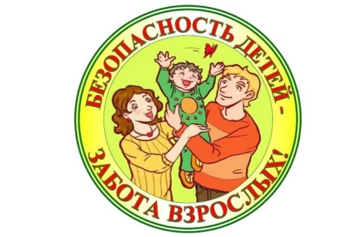

БУКЛЕТ ДЛЯ РОДИТЕЛЕЙ

Правила пожарной безопасности

и защиты детей от электричества

